Format laporan:

NIM : 1841720182

Nama : Subhan Indra Prayoga

Kelas : TI – 3H

Swafoto dengan projek :

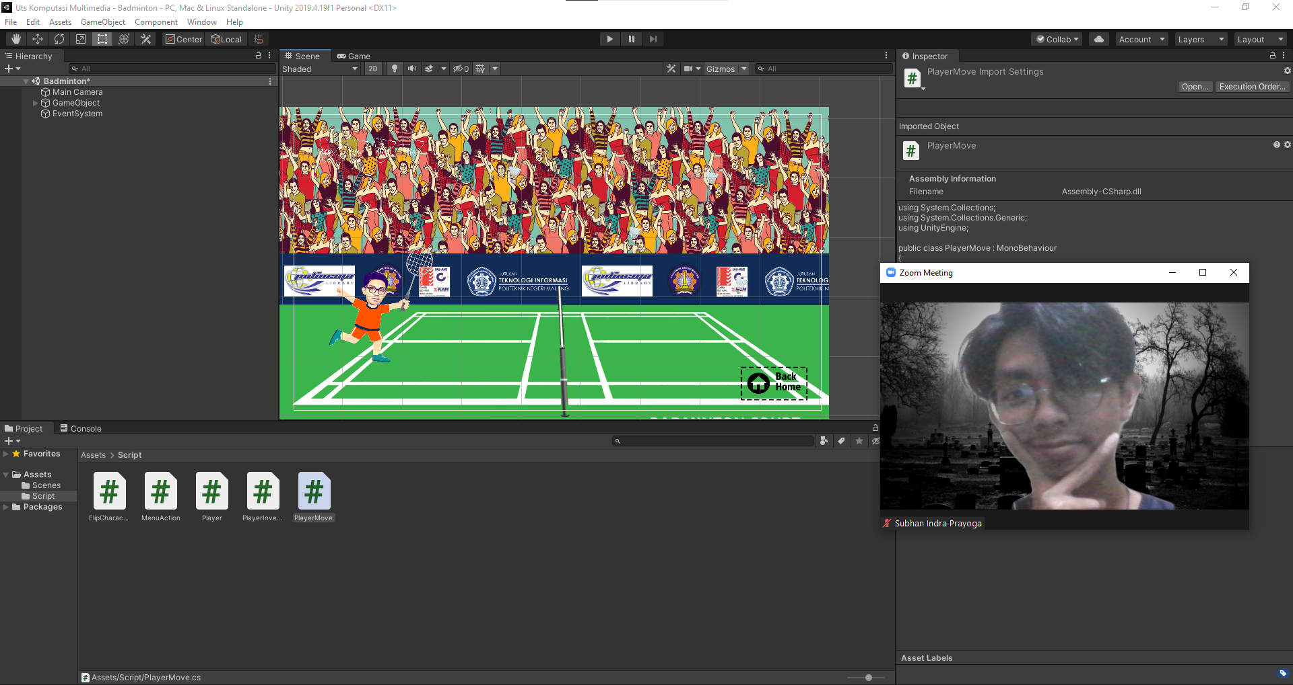

Deskripsi Game :

1. Nama Game : Hunter Shuttlecock
2. Alur Game (print screen dan : penjelasan)

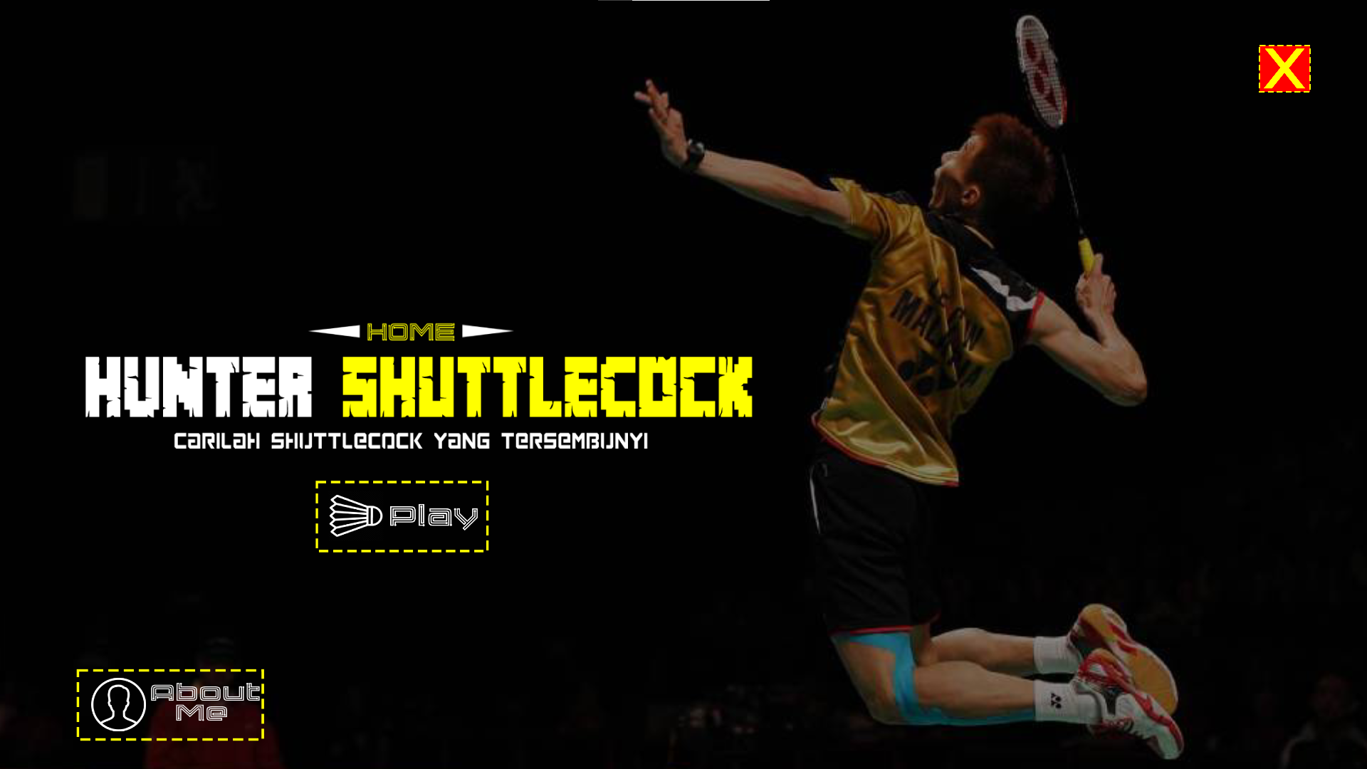

Pada layar utama saya menyediakan 3 button yaitu button X berfungsi untuk keluar dari game, kedua button play berfungsi untuk memulai game dan bermain game , ketiga button About Me berfungsi untuk menampilkan biodata pribadi saya sesuai dengan tugas yang telah diberikan



Pada menu home sebelumnya kita memilih botton play maka hasil output nya seperti gambar di atas, pada gambar diatas kita diharuskan untuk mengambil shuttlecock yang tersembunyi tantangannya adalah shutllecock di buat sengaja seperti tidak terlihat atau berbaur dengan background, jika kita klik button back kita akan diarahkan kembali ke layar home, saya menggunakan icon shuttlecock yang sudah sesuaikan dengan tugas UTS.

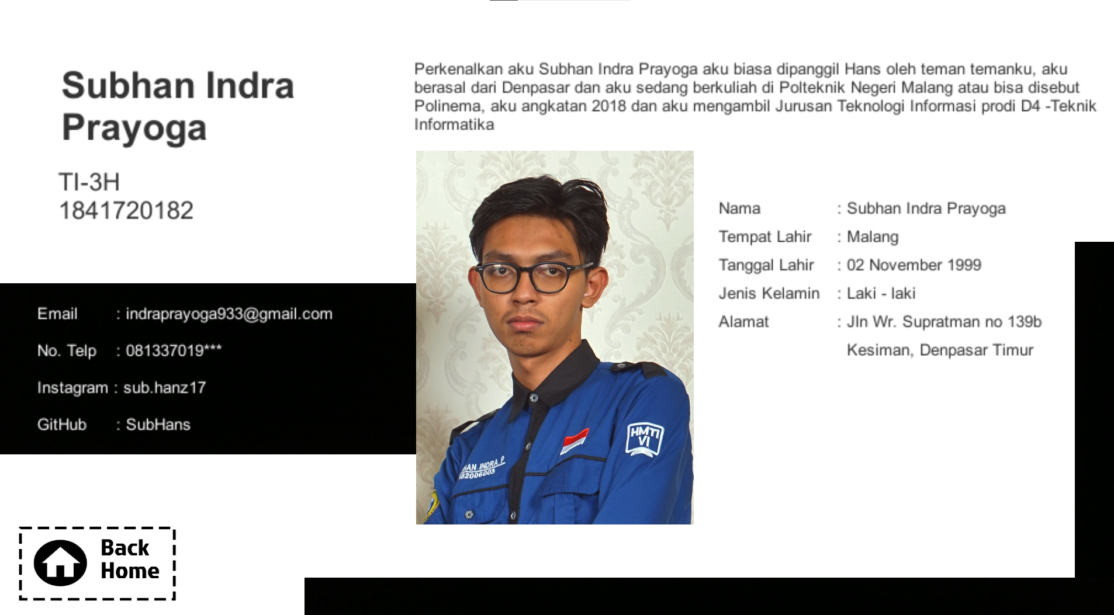

Jika kita klik button about me maka outputnya seperti gambar diatas, di halaman tersebut berupa biodata pribadi saya, kemudian klik button back jika sudah melihat biodata dan Kembali ke layar utama.



Apabila kita sudah selesai kita bisa keluar game dengan cara klik button X

1. Komponen GameObject yang : dipakai (disertakan screenshoot)

Tampilan Multiple Pickups dengan Multiple Status Icon

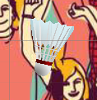 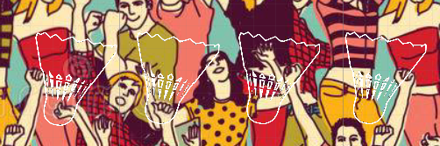

Membuat tombol UI untuk pergerakan antar layar (scene)

  



1. Asset yang dipakai (sertakan : screenshoot, jika terdapat asset yang digunakan berasal dari internet atau sumber lain, cantumkan link)



1. Screenshoot kode program :
2. Flip Character

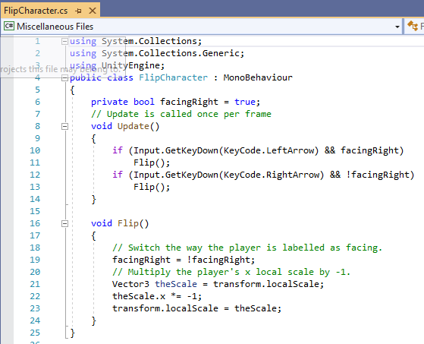

1. Menu Action

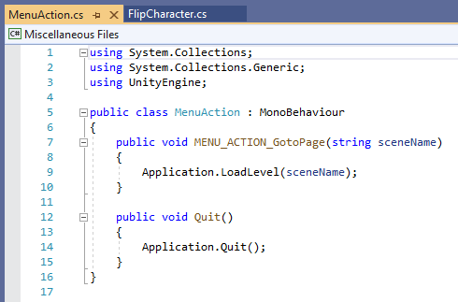

1. Player

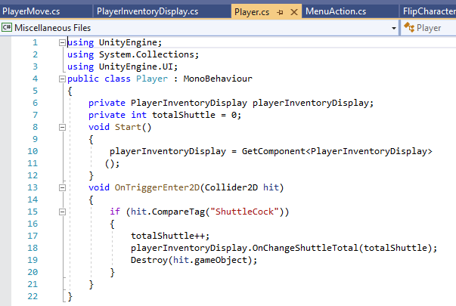

1. Player Move

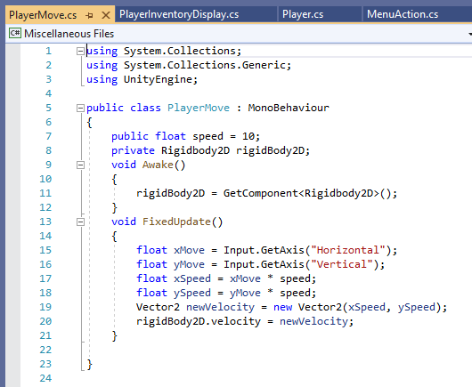

1. Player Inventory Display

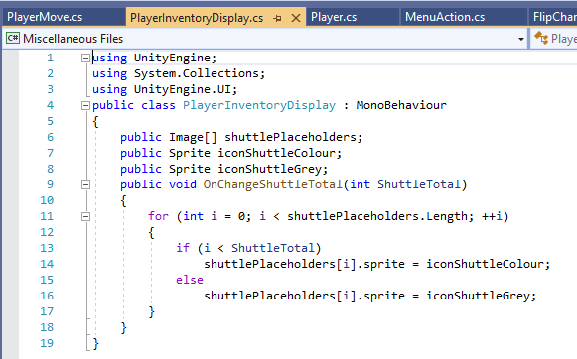

1. Link video demo : https://youtu.be/6zmaSKCJuPQ